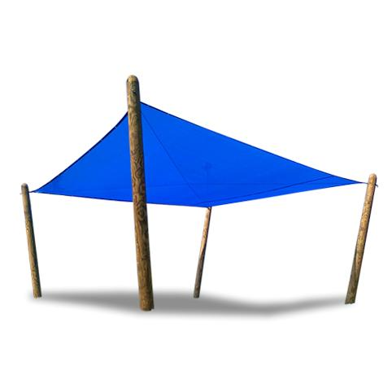
Descrizione:
Questo progetto nasce dall’esigenza di avere delle
strutture mobili che permettano di proteggersi dal sole
solo in alcuni periodi dell’anno.
Utilizzando il palo standard quindi, sarà possibile
ottenere infinite varianti di forma e dimensione grazie
ai teli ombreggianti realizzabili su misura
Categoria: Gazebi e coperture da esterno
Codice: EP02218

